# 在儿科看病的成年人

实习生 陈灿杰 澎湃新闻记者 任雾

2021-01-12 09:33 来源：澎湃新闻

陈盈独自从重庆大学图书馆走出来时，已是饭点，同学三三两两经过，而她因为过度焦虑导致全身僵硬，走路得扶着腰。路上，她提着电脑包，忍不住咒骂自己：“我是个垃圾，我是个废物。”随即愣在人群中，意识到自己把心里想的话不自觉地说了出口。那一瞬间，她觉得自己疯了。

这件事发生在2017年5月底，陈盈被诊断为抑郁症的两天前。临近毕业，她的论文依旧一团糟。

之后，她跑去朋友家写论文，写到一半，在落地窗前探出身，那是盛夏中的一个阴天，从20多层的楼高望下去，马路细成了线，想到朋友下班将面对一间凶宅，她没敢跳。

最终论文完成时，已是年尾，她参加了3次答辩，期间写了29页PDF文档，记录论文进度与自我心理分析，离开校园时，她与咨询了20多次的心理老师告别。

“我是一个很乐观的人，但凡知道问题在哪就去解决”。她在身上安过抑郁症、焦虑症、边缘型人格障碍、强迫症、神经症，只为找一个答案。

可直至确诊多动症，一切才得以明了，只是那时她已丢了工作。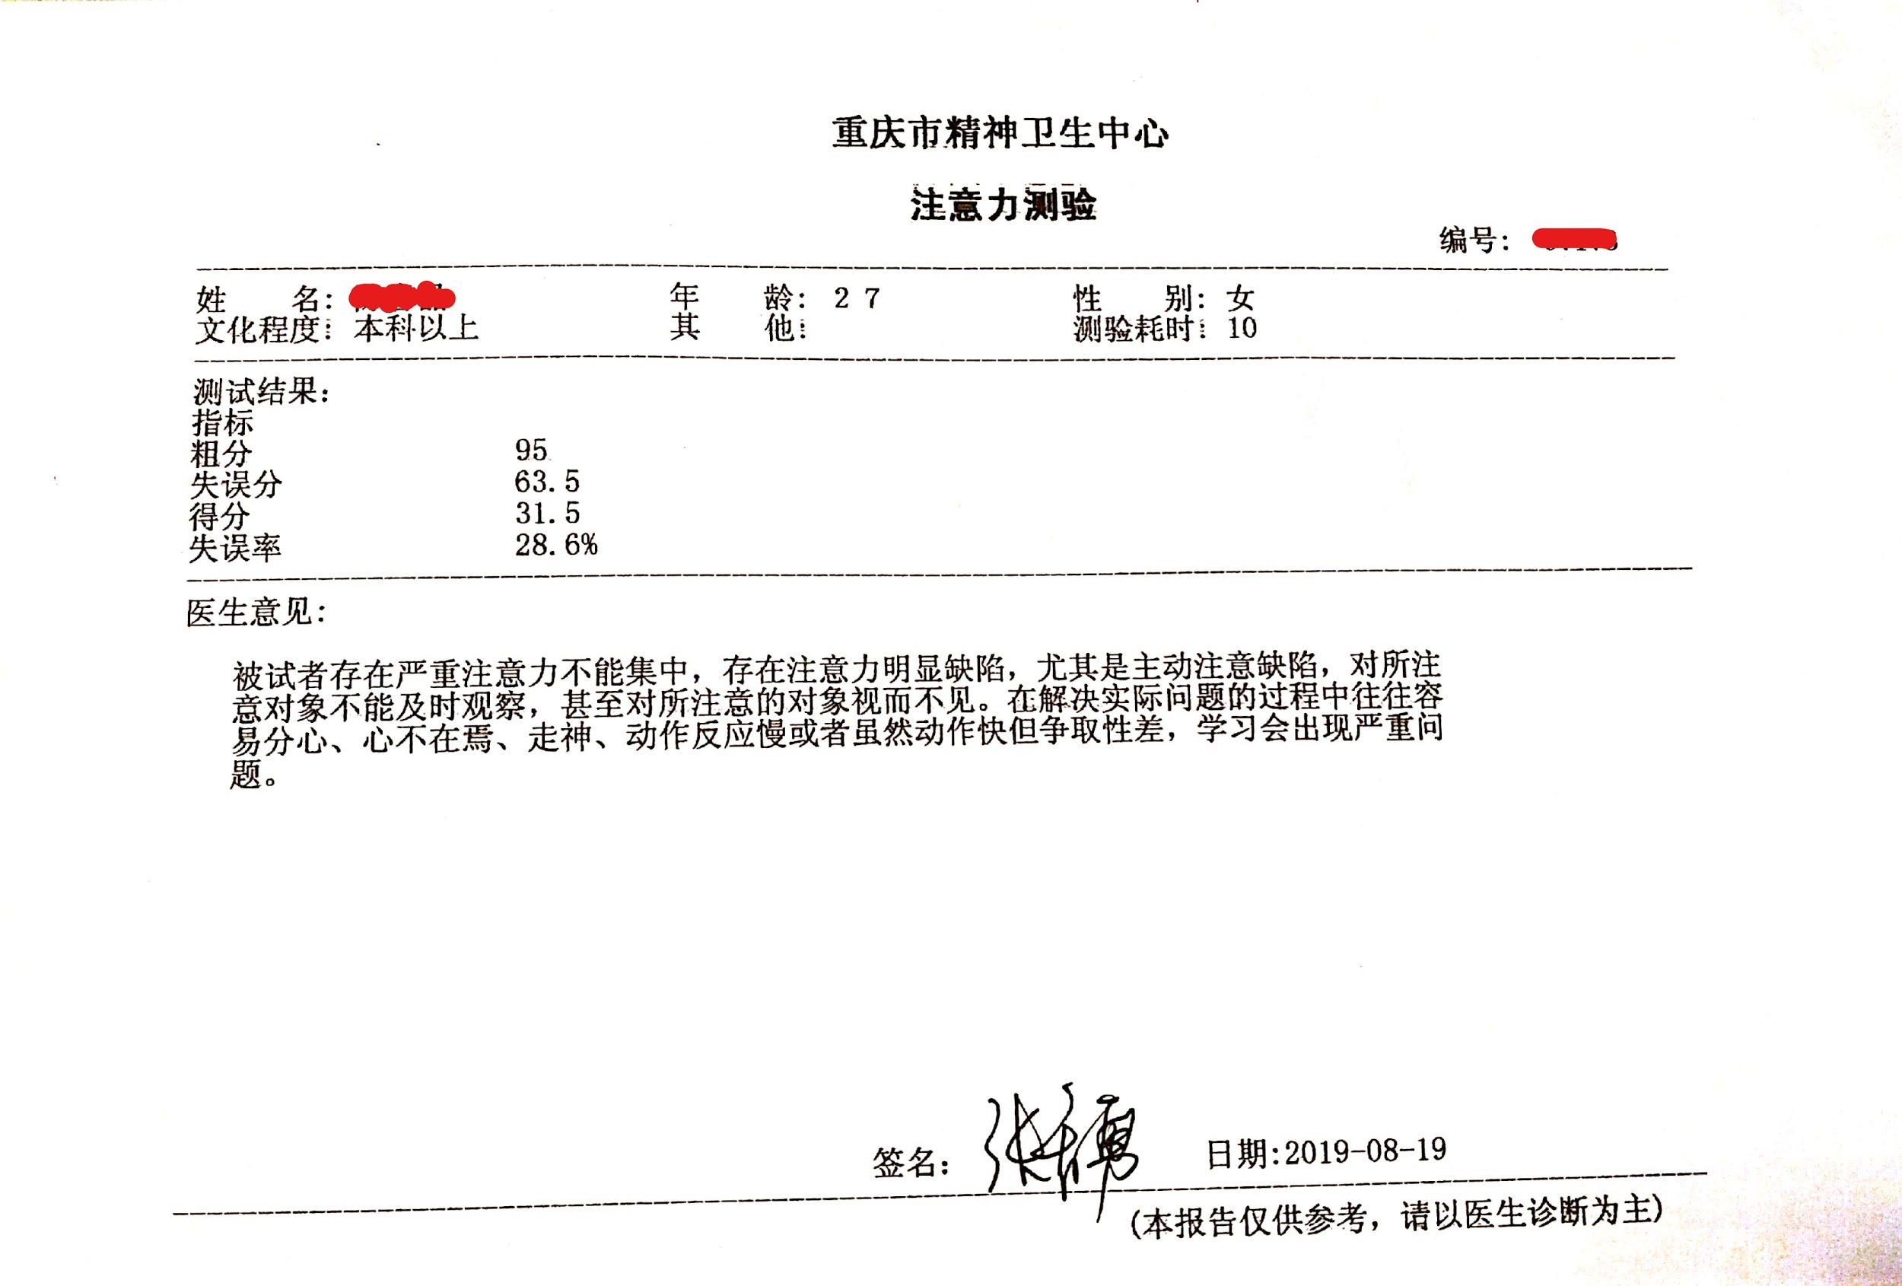

陈盈的注意力测验结果。除特别标注外，本文图片均为受访者供图

**懒可以解释一切吗？**

多动症，又称注意力缺陷多动冲动障碍（下文简称ADHD），是我国儿童、青少年精神疾病中患病率最高（约5~6％）、影响最大的疾病，而据MedSci医学期刊2012年的一项meta分析，成年人患病率也不低，为5％。

可提到成人ADHD患者，大多数人的第一反应是：成人也有多动症？

2017年年底，论文艰难通过后，陈盈正式入职一家设计院。在8月的面试中，她擅长的拉模型技能深得所长赏识，免去其他考核，还同意在她回校修改论文期间保留职位。

可当她真正面对施工技术图纸，她的脑子控制不住地飘着。设计院主要负责恒大的图纸，“业内最细致的，像绣花一样”，而她怎么都绣不好，“做的图不仅垫底，还差别人一大截”。

以前她为了逃避高三，报名艺考学绘画，一学期200元。画室是老师刚建的毛坯房，冬天学生耐不住冷，把装修材料烧了烤火，她不为所动，画水粉要沾水，十个手指全是冻疮，但拿起画笔，她可以忽略疼痛。

但面对荧屏里的线条、数字，她感到浑身都疼，无法集中注意力，疼痛被不断放大，“总觉得自己下一秒就要猝死”。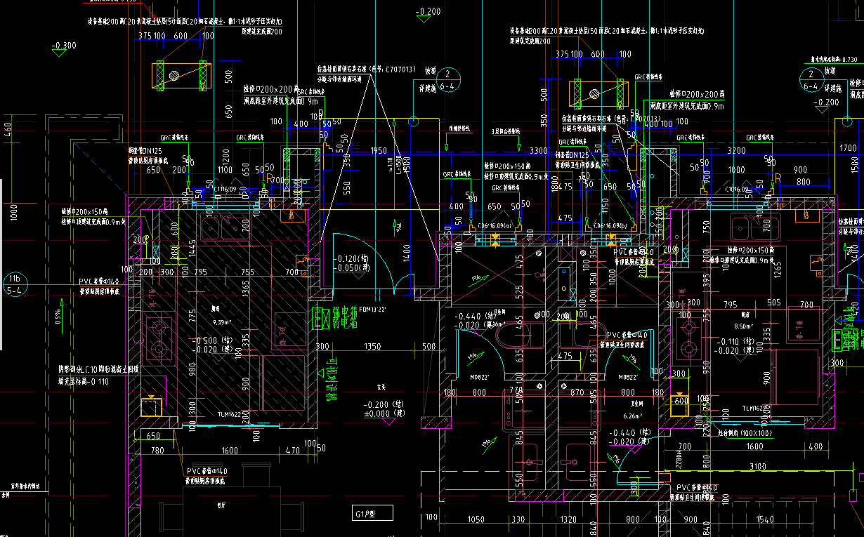

陈盈工作时的CAD图纸（局部）。

她用了很多辅助工作的APP，效果甚微，买过录音手表，一有人过来就偷偷录音，再回听同事交代的工作内容，否则听了这句，忘了上句。

陈盈的工作量并不大，同事发觉她的实际能力后，紧要事件不会找她，“否则就是拖累了”。可交图前几天，她仍得陪他们加班，凌晨两三点，守在打印机前，重复一些没有技术性的工作，十分烦躁。

伴随工作压力的，还有失眠。她对手机上瘾，玩消消乐停不下来，眼睛干涩，身心俱疲，感觉快不行了，手指还是继续点着星星，以发泄情绪。有次凌晨四点下班，她点星星点到天亮。

受不了每日的自我否定，她曾提出要换去方案组，方案组也找过她，可最终都要求她先把图画好。作为所里唯一的研究生，所长称要把她陪养成项目负责人，这些磨砺，在陈盈眼里更像是折磨。

她曾向带她的老师提过，自己的注意力和别人有差异。老师没当真：你就是懒。

“这应该是ADHD听过最多的话”，她说。

成人的多动表现比儿童微妙许多。据《美国精神疾病诊断与统计手册第五版》（下文简称DSM-5），多动常表现为持续的内心不安或躁动。分心时常导致工作拖延。以及，患者也可能“过度专注”于感兴趣的事物，包括能提供即时满足感的活动。

这种微妙，在这个强调效率与自制力的现代社会，很容易浓缩成一个字——懒。“这个字可以解释一切”。陈盈工作一年后，它有了更世俗的体现。

在建筑行业，每月工资是从个人产值扣，超出工资的产值，累积为年终奖。发奖金时，陈盈有些忐忑，她预料会很少，却没想到是个负数，别人的奖金有十几万，自己倒欠公司一万二。过完年，她降薪了。

“上班如上坟，天一黑，又去加班就想哭，心里压了块石头，无法呼吸。”离职前，陈盈刷了很多行业劝退帖，“正常人都走了，我还撑着干嘛？”可又怕找不到新的工作。

挣扎了一个月，2019年8月，陈盈“灰溜溜夹着尾巴离开”，一秒不想多待。她知道自己是一个“令大家都尴尬的存在”，其他人离职，所长都极力挽留，而她离职时，能感觉到对方“松了一口气”。

**确诊后，我喜极而泣**

对ADHD患者而言，走神是无法控制的行为。

“人在基因面前，是没有自由意志的。”ADHD患者吴国涛称，很多时候他醒来，才发现大脑已在各种想法中跳跃了一晚，但其实他并不关注那些问题，“睡一觉非常的累。”他的大脑还像个点歌机，某个词语总会一键触发听过的歌并自动唱出。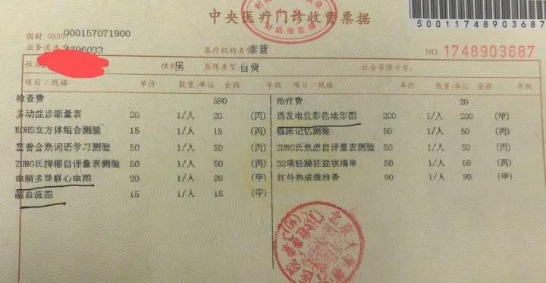

吴国涛就诊收据单，ADHD的诊断需靠量表、病史、观察访谈、实验室检查等综合评估。

吴国涛是西南大学心理学部即将毕业的硕士，一直关注国内外ADHD的研究进展，目前论文课题也与ADHD行为干预有关。深入学习后，他了解到：大脑的默认网络DMN与创造力、走神、白日梦有直接联系，而ADHD患者的DMN往往过度激活，导致思维失控的同时，大脑中的氧气和葡萄糖也不断被消耗，因而，ADHD与慢性疲惫高度相关。

在陈盈的PDF记录文档中，就多次提到“走神”，只是她当时误认为是其他精神疾病。离职后，她去了重庆精神卫生中心，没有ADHD成人科室，她挂了儿科。

她研三就了解到ADHD，设计院的经历更加重了她的猜测，原先一直拖着没去就诊，拖到情况非常糟糕的地步，她内心驱动力骤生：“我到底怎么了？我必须去搞懂。”

然而见到陈盈，医生有些困惑：“你是个大人，你要看啥？”

在陈盈要求下，医生同意给她看，让她回忆13岁前的经历：小学无休止的迟到，哪怕路程只有10分钟；作业长期欠交；有次考试用橡皮擦，擦着擦着才后知后觉地发现，试卷已被擦破了一个洞……医生不时被逗笑。

之后她做了一些心理测试量表及脑电波测试，前者显示她有明显抑郁、焦虑，后者则更为异常，陈盈的脑前额叶（与注意、记忆、问题解决等高级认知功能密切相关）反应和常人不同——测试时几乎没有反应。这个结果让医生有些惊讶，直接给她开了专注达（盐酸哌甲酯缓释片，用于治疗ADHD）。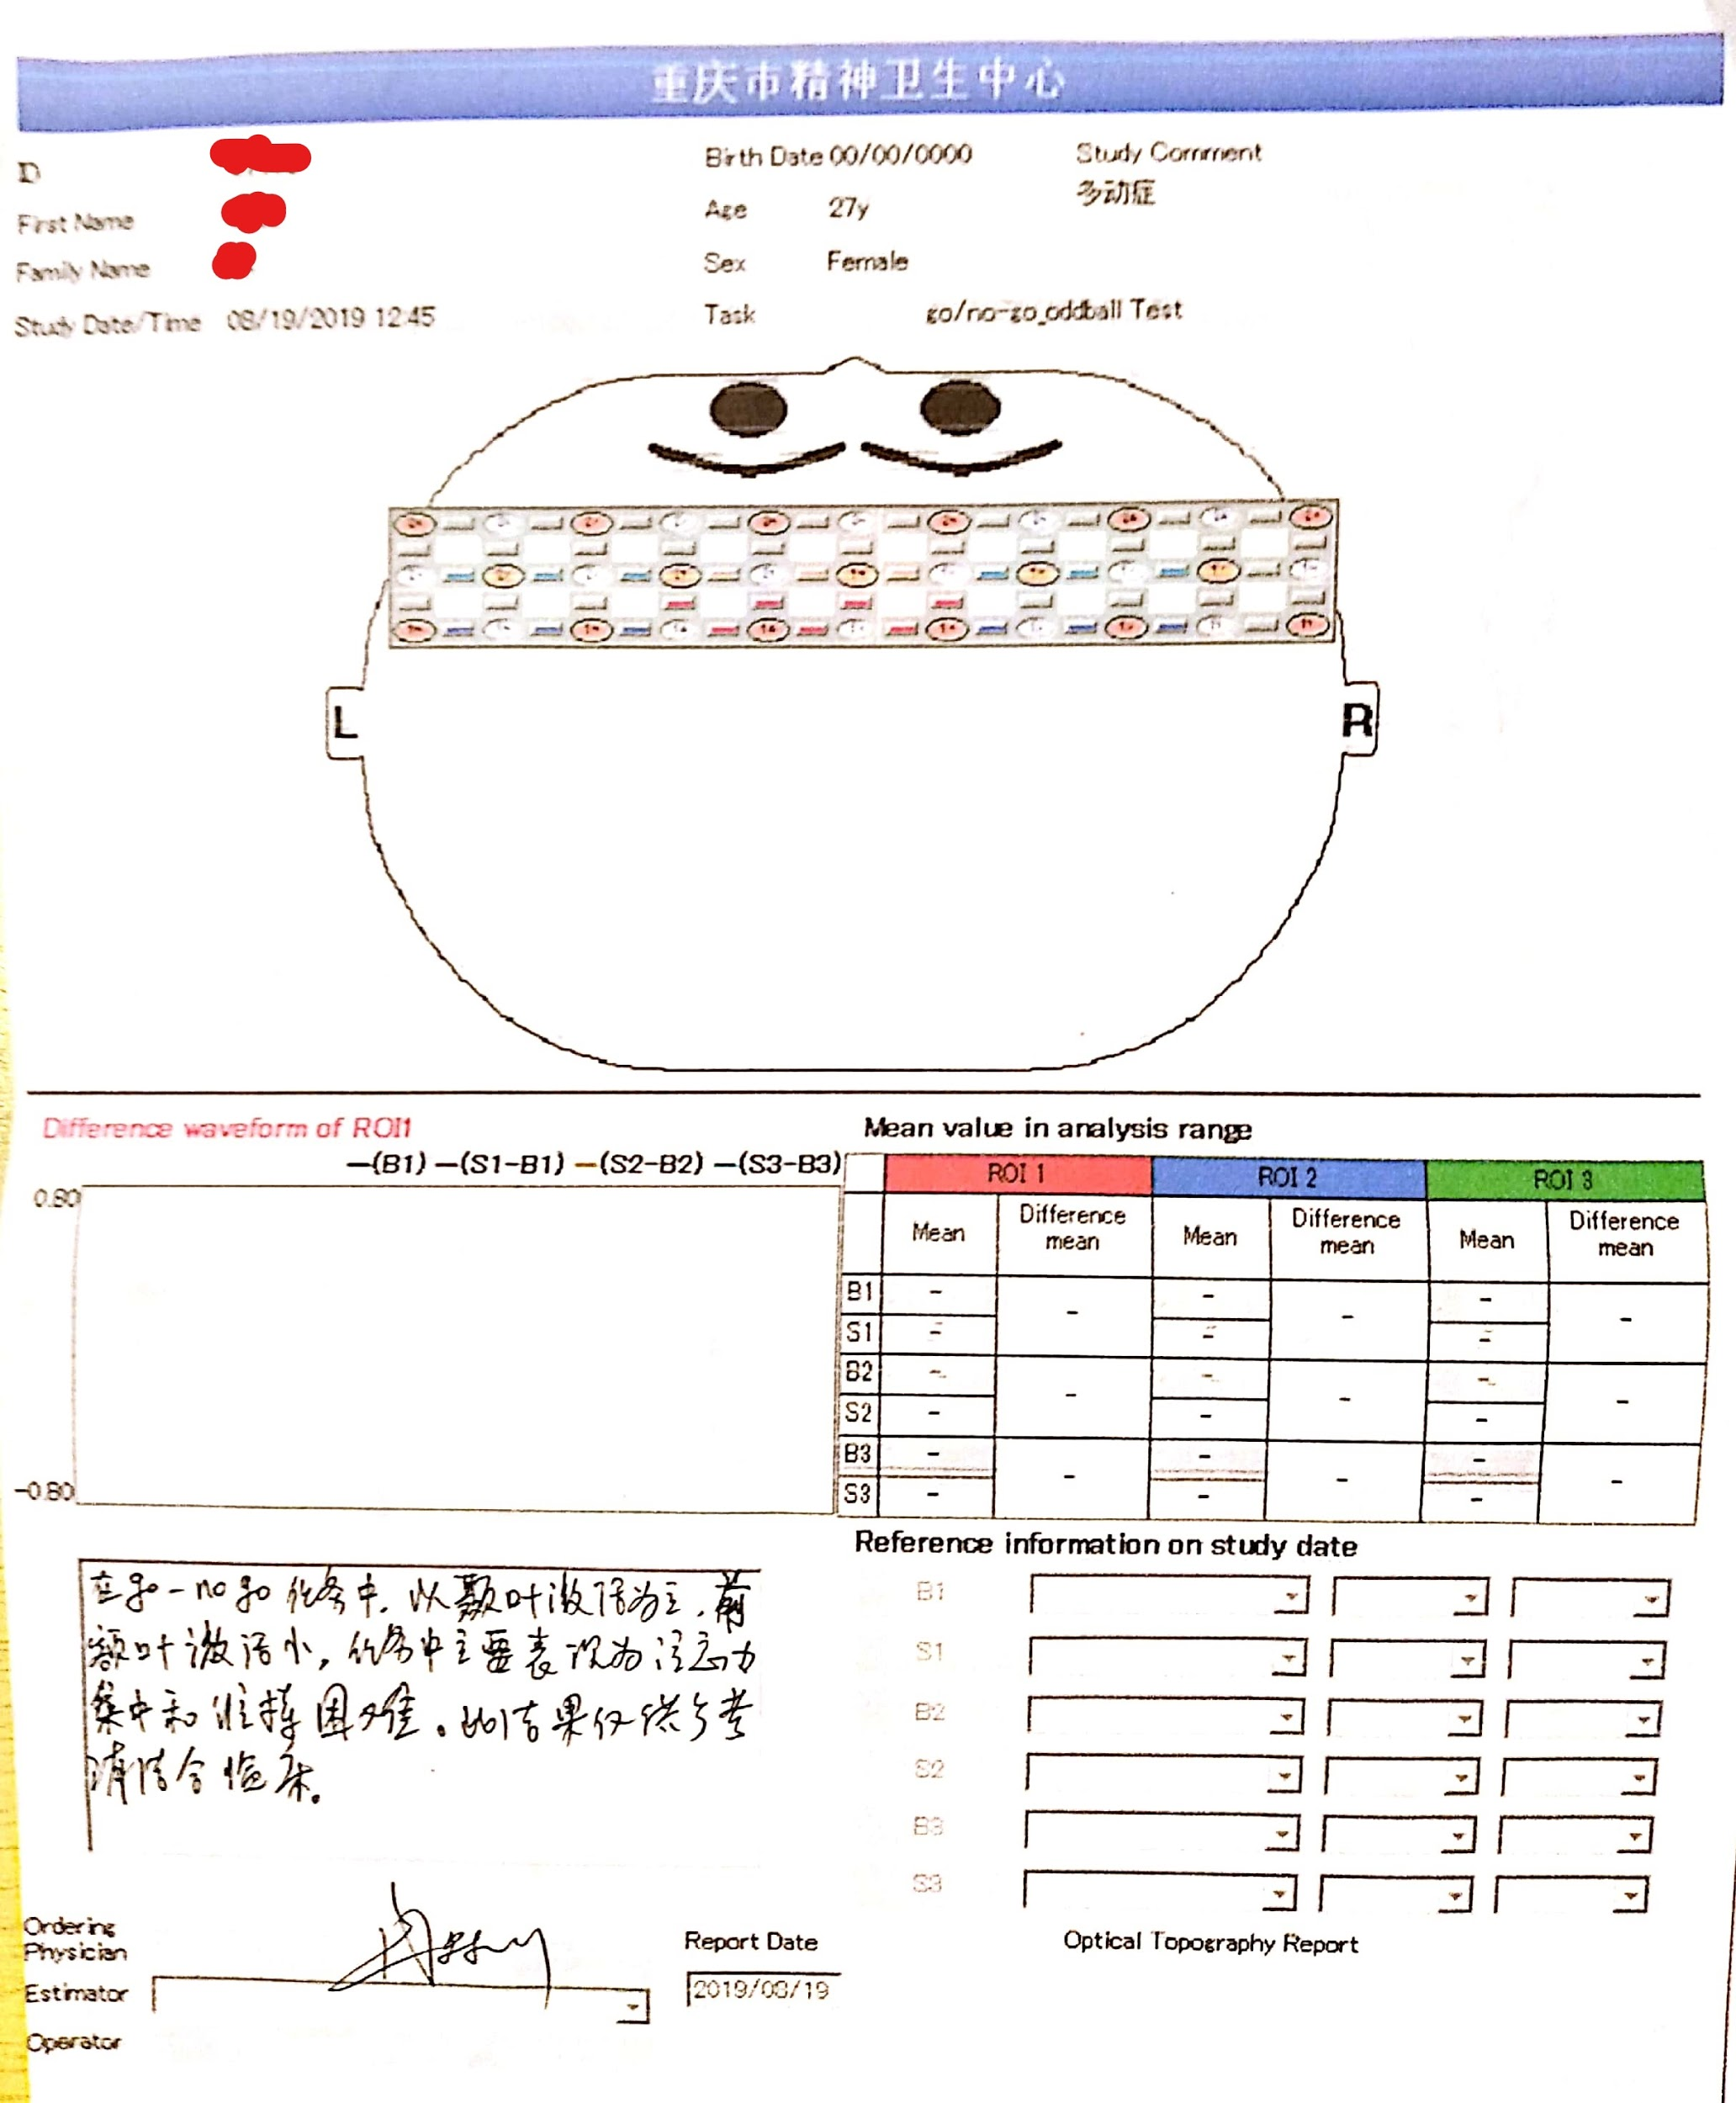

陈盈的脑电图显示前额叶激活小，注意力集中和衔接困难。

出院时陈盈拿着处方单哭了，打电话给最好的朋友，“我确诊了，我是多动症！”一个多小时里，朋友多是沉默倾听，就像当初陈盈确诊抑郁症一样。之后讲起这事，朋友称当时根本不知道她在说什么，以为她心情很糟糕，也不敢多说。

“其实我是喜极而泣。”确诊之后，陈盈觉得心里那块石头落地了。

回家路上，她将确诊信息发到ADHD互助群，群主吴国涛称她的病情表现为混合型，并鼓励说，这一分型如果正确引导，是有潜力考清北的。

看到这句话时，陈盈刚下轻轨，人潮裹着她，她心里涌起一股心酸。她很少得到肯定，高考仅考了300多分。“你发现你不是一个蠢人，你不是弱智，你甚至还比较聪明，你脑子转得很快，但你做事情就是比不上任何人，你是垫底的，这种反差会把人撕碎。”

确诊ADHD，以及此前工作的无数次崩溃，陈盈都没和父母讲过，她主动和他们失联了一年多。

本科决定考研时，她在笔记本上写：陈盈，你这次考不上，回了老家等待你的结果就是不得好死！最后四个字还用红笔加粗了。贯穿考研的动力是恐惧，回家与父母一起生活，对她而言意味着身心折磨。

母亲在她小学时下岗后，就变了一个人。如果她打破了一个碗，会挨揍，如果母亲打破了一个碗，为了出气，她也会挨揍。扯头发、抽鞋底、砸板凳，她家的板凳都是3条腿。每次考砸，会被父母变本加厉地打，她原先会躲房间里，但门把很快被他们踢烂了，再也没法锁门，上学时她都穿长袖遮挡淤青。

父亲则时常在喝醉后发酒疯，曾一拳将母亲的眼窝打得青肿，眼缝通红，在旁目睹的陈盈觉得母亲要瞎了，又看着父亲带着被母亲抓出来的血痕醉倒在地。之后母亲找了根棍子，说要敲他的头，把他敲死，陈盈拖住母亲，哭着说不要打他，下次一定考第一。母亲一下就冷静了。

“当我回望过去，只能看到氤氲的一片。”那些模糊又无比具象的痛苦，在陈盈工作后开始不断闪回，她形成了一种应激反应——听到他们的声音就浑身不适。2018年6月，她告诉父母，不要再来找她，讲清缘由后，没再接过他们的电话。

同大多数精神障碍一样，ADHD的病因并不明确，它由生理、心理、社会单独或协同作用导致。如今讲起ADHD，陈盈觉得，在她一次次提防着随时到来的暴力，而惴惴不安无法专注于眼前事物时，或许根源早已埋好。

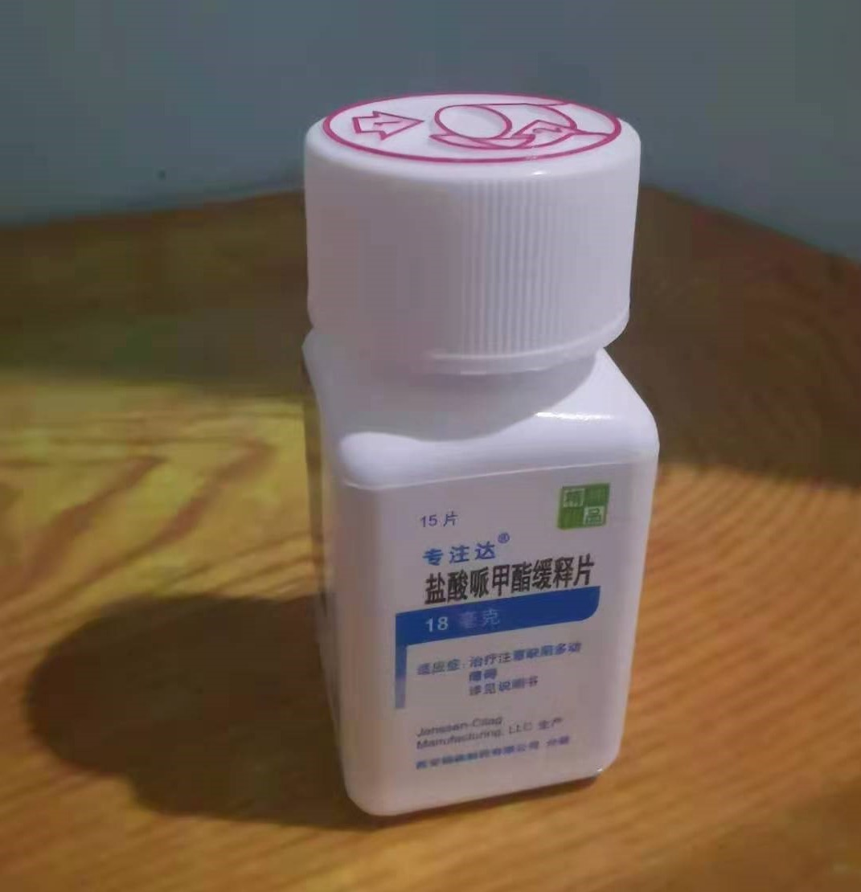

医生给陈盈开的专注达，每罐15颗，一天一颗。用药后她的注意力和情绪都稳定了不少。

**迷失在酒精中**

对于ADHD，郭彤更愿意称之为控制力缺陷障碍。

2019年10月，在上海新华医院询问医生能否加成人号的那个上午，她举步维艰地走出儿科，呼吸愈发急促，撑着意识到医院对面的商场，点了杯果汁，还未端上，她突然失重，差点晕倒，宿醉后的她迷糊趴在桌上，一连喝了五杯果汁醒酒，再回医院。

确诊后，她不想排队等电梯，带着处方单爬了11层楼，拿到期待已久的专注达。酒精摄入过量已使她心跳过速，而这个药会加快心率，只能隔一天再吃，她怕心脏负荷不了。

2015年，大四将毕业的郭彤，论文没写，毕业证没拿，挂科近10门，“就直接消失了”。转而在各种LiveHouse上班，时间自由，写写推文，贴完海报顺便把演出看了。工作内容则在幕后、检票、吧台中随时变动，几乎每天喝酒。辅导员曾联系过她几次，后来也放弃了。

那时她很少去想毕业的事，“基本是玩的状态”，她一直没法融入校园，眼前的工作更符合她对生活的期待。可慢慢地，郭彤“玩”得越来越焦虑，“特别微弱的工资”不足以应付现实。

凭借优秀的英语水平，她找了个外资酒店做项目助理，但她坐不住办公室，听别人说话，可能10秒就跟丢。项目拖后腿，又不服气，经常与经理起冲突，有次闹到总经理办公室，总经理也没办法，直接吃饭去了。郭彤拿了只红笔，在他桌上写了个“Fuck you”，一走了之。那时她仅实习了3个月。

她回到LiveHouse，再度与主管爆发冲突，又辞了职。之后，和谈了两年的男友分手。反思这段感情，郭彤意识到，自己“只是把对事业的蔑视、工作的低效、成就感极低等各种不满”，发泄到对方身上。

2018年8月，郭彤回到阔别已久的校园，把欠的东西补了。拿到毕业证后，她想去上海。她觉得LiveHouse的氛围让自己无法沉淀，也没有一个真正的朋友。她想重新建立生活，租房、找工作、认识新的朋友，她相信这会花掉她大部分精力，“就不会抑郁”。

可到了上海，她喝得更凶，“把未来5年的酒喝完了”。她的身体很快敲响警钟，第一次酒精中毒时，她神经错乱，极度恐慌，以为自己疯了。之后她给自己下了禁令：不碰第3杯，可“再怎么忌讳，也有相当可观的失控概率”。

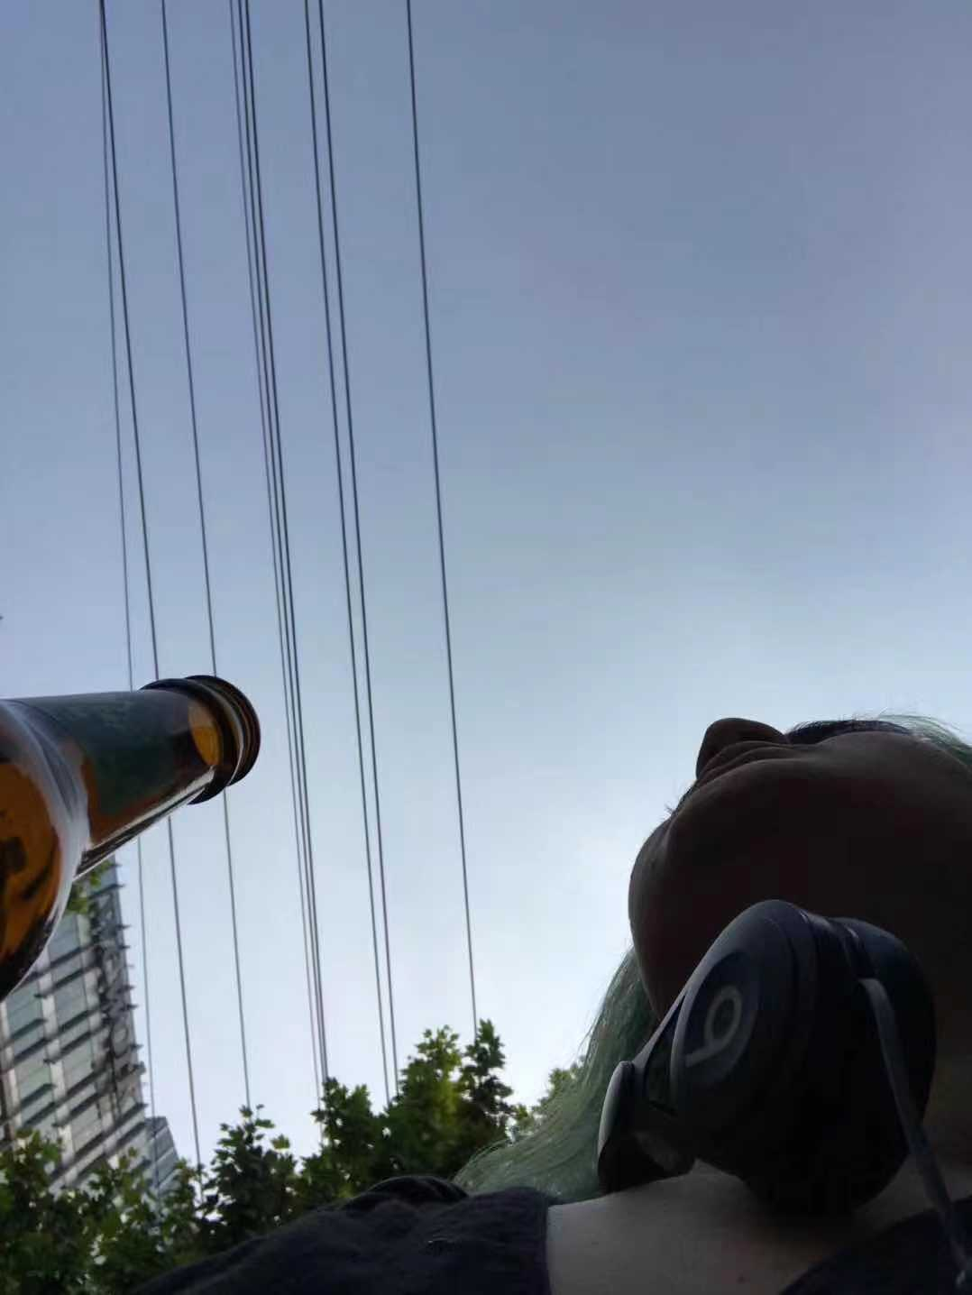

白天边走边喝的郭彤。

至于工作，明明拿到了想要的offer，还是静不下心，从事文案策划的她很难组织起逻辑，无数次喝了咖啡后，规划、创意、方向涌入脑海，却什么也执行不了，啥事没做，人已精疲力尽。

了解ADHD前，郭彤从未将工作的困难、日常习惯与疾病联系到一起，直至确诊用药，生活才一点点回到常轨。

第一次吃药，她做起家务等待药效。突然间，眼神聚焦、耳鸣，她拿了本“严肃文学”，书签处的文字有些陌生，翻回开头，一口气读了二十多页。

药效来时都会伴随耳鸣，“像是某种仪式感”。那些乱跑的思维被关停，逻辑变得清晰有序，可以把一段段话更为流畅地串起来。“现在看任何我不喜欢的东西去考试都可以，哲学书也行”。

以前在陌生人面前总是莫名自信、话多，现在情绪平稳了许多，虽然有时还是会焦虑、玩手机入迷，但至少，她把酒给戒了。

今年，她去非洲班珠尔做起外贸翻译，主要在码头工作。脱离办公桌后，她减少了用药，“以前不吃药很容易郁闷”，如今户外的氛围让她好转了不少。

**不被承认的疾病**

ADHD作为神经多样性的一种，一般没有“治愈”的说法。对一些ADHD患者而言，从踏入社会生活的那一刻起，有别常人的基因，就已密谋着一场有关“失控”的蝴蝶效应。

据DSM-5，ADHD与学业困难、经济不佳、人际关系恶劣、早期成瘾等问题密切相关。相关研究显示，有相当多的ADHD成年患者会遭受额外精神障碍的折磨，主要为抑郁症、焦虑症、物质使用障碍、饮食障碍等，而消极的生活方式也会带来更多健康隐患。

尽管危害不容小觑，但国内民众对ADHD认知度普遍较低。据北京大学第六医院王玉凤教授2019年主编出版的《注意缺陷多动障碍》，我国ADHD就诊率仅有10％（含未成年人），成人就诊率可想而知。

更为现实的问题是：看病难。目前国内可诊断成人ADHD的医院，多为病友在不断“碰壁”后整合而来，仅有12家，主要集中在一线城市，因为没有相应科室，基本只能挂儿科。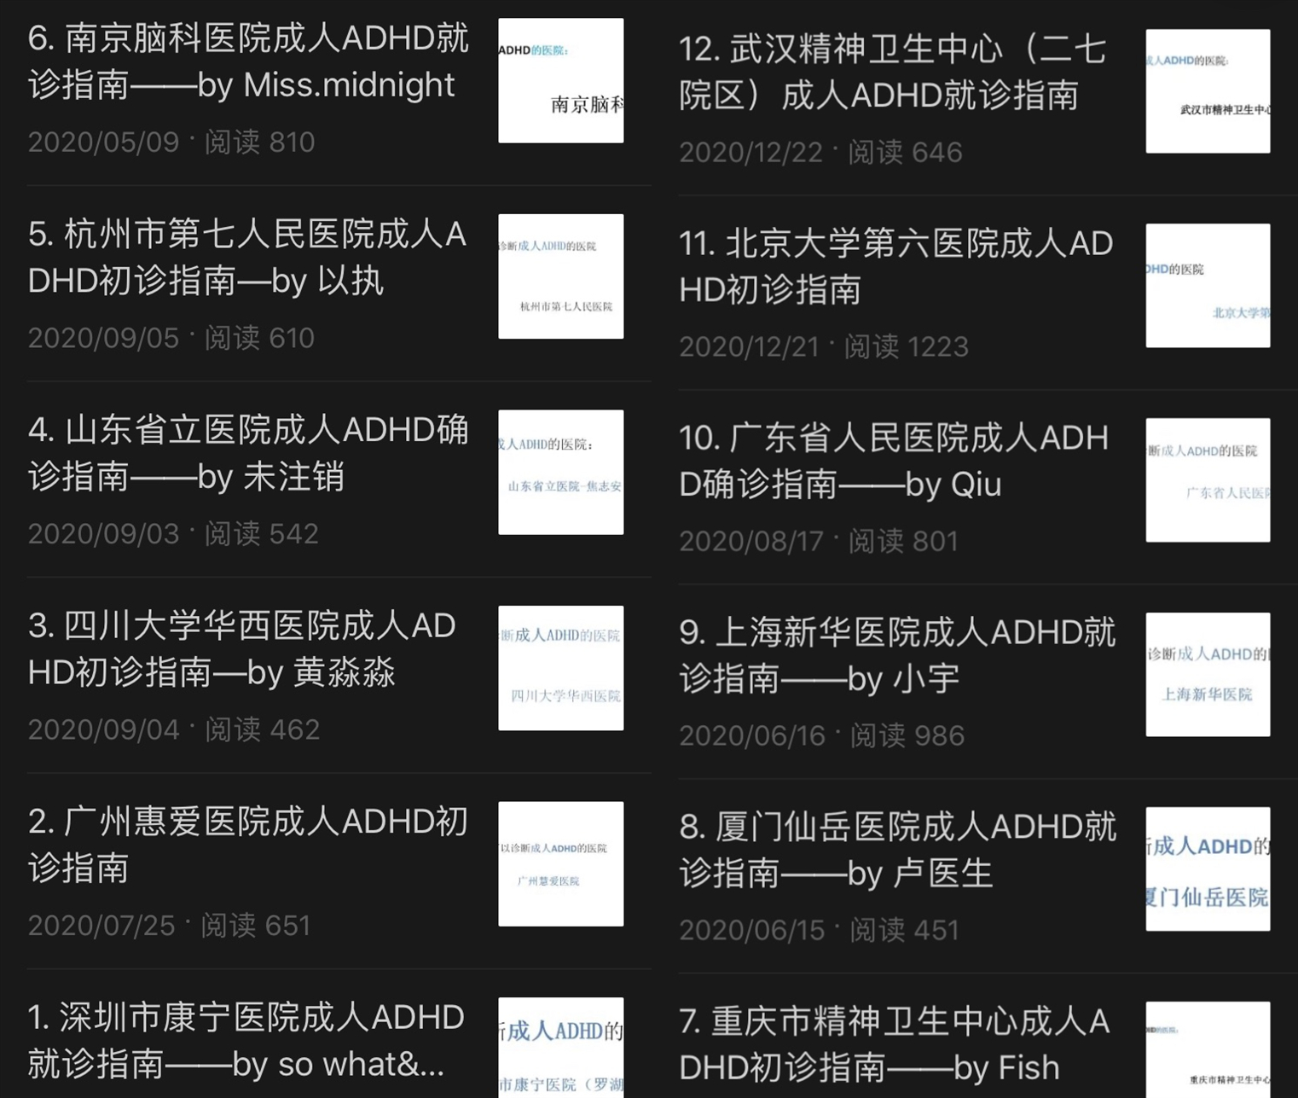

经病友整合的12家可诊断ADHD的医院。图源来自吴国涛的公众号“ADHD互助联盟”。

2019年大二的张兆在北京六院就诊时，就曾遇到一个尴尬场面，刚出科室，门外一位排队的母亲疑惑问道：你小孩呢？

2019年同在六院就诊的吴国涛，也感受到了他人异样的眼光。当时刚好有个大学生排在他前头，向一些家长解释自己确实没排错科室后，他们还是困惑，觉得“你考上大学了不挺好的嘛”。

作为各ADHD交流平台公认的权威医院，想挂上六院的号并不容易。

“8点放号，7点50分就要盯着。”吴国涛怕影响到同学睡觉，都去厕所里抢号，通过电话或微信114挂号系统，但电话总不能及时打通，系统则在几秒内就显示号已挂满。他抢了3天，本来没号，刷了下手机，有个空缺，立马点了进去，幸运地挂到了。当天他坐了18小时绿皮火车去了北京。

相比国内的患者，在美留学的许语蓉问诊ADHD要更便捷一些。在网上查找附近相关诊所后，她选了其中一名医生，提前与其电话沟通，确认价钱、保险范围和预约时间。

许语蓉说，在美国，很多人选择去独立诊所，儿童、成人都能看，一些诊所还有专门的成人ADHD科。另外，美国的大学基本都有针对ADHD群体的“特殊待遇”，如专属补习，学习监督，以及作业、考试上的时间宽限等。

在ADHD认知程度较高的日本，也有一个较为成熟的诊疗体系，“以东京都为例，在福利保障局官网上，有一个发育障碍主题（包含ADHD），点进去可以看到相关的医疗机构信息”。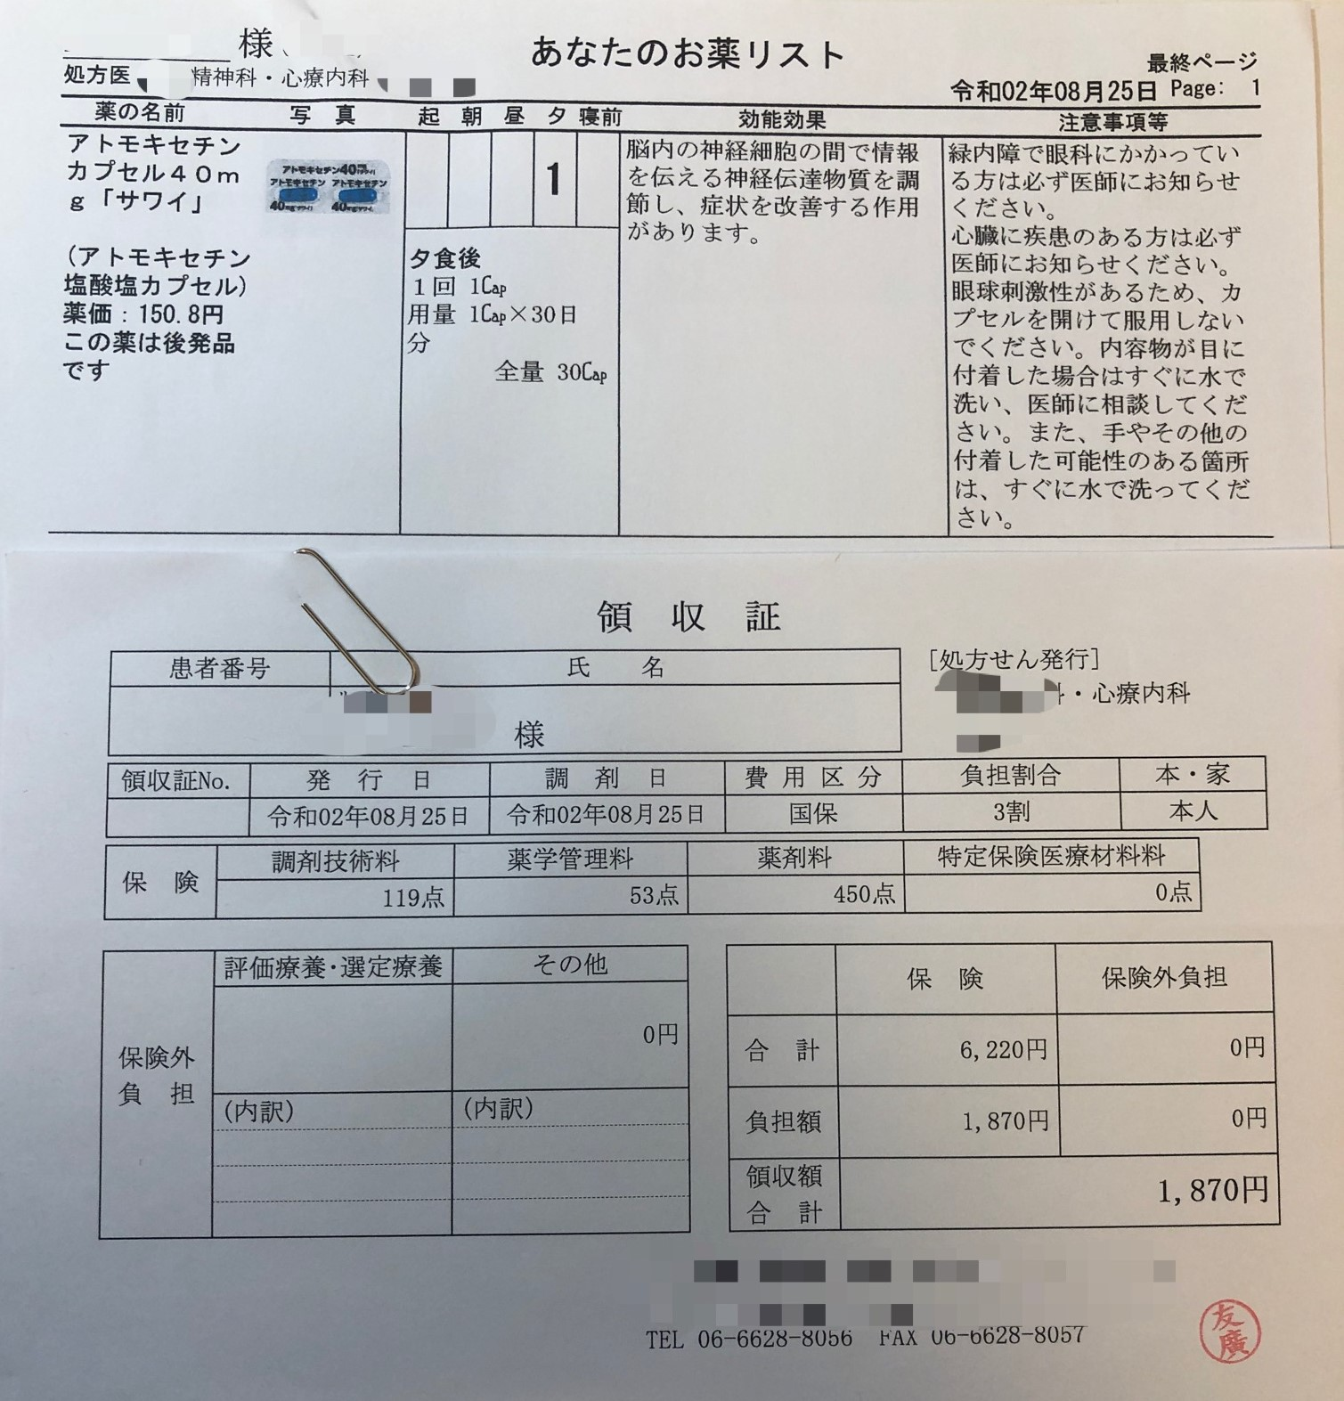

卓奕在日本的ADHD确诊单。

2020年6月，在日本就读社会学的研究生卓奕在国内病友群体中做问卷调查，97份有效问卷显示，半数人都是去异地大城市才确诊ADHD，其中至少有30%的人辗转了一个以上医院。

接受采访时，卓奕刚完成题为“ADHD与社会接纳”的论文初稿。2017年确诊后，她查阅了大量有关精神障碍的资料，列举了福柯的《社会与规训》，认为ADHD也是因不满足社会要求，而被人为定义出来的精神疾病，“在一个高度工业化发展的时代，你的缺陷被放大了”。

问卷的另一个数据似乎印证了她的观点：20％的患者出于种种顾虑，向家属隐瞒病情，剩下的80％，即便坦白了，仍有一半家属拒绝承认其患有ADHD。

她引用美国社会学家帕森斯的“病人角色论”解释这个现象：他们担心你一旦有这个病，就可以从你日常需要负担的责任中解脱出来。

许语蓉也向父母隐瞒了病情。大一时，她曾和母亲聊过抑郁症的话题，母亲觉得这些心理疾病都是装的，是借口，这令她彻底打消了和家人沟通ADHD的念头。

如今放假了，她在犹豫过年要不要回国。目前她每个月至少和医生联系一次，她担心回国后会影响治疗、拿药，更不敢想象，如果被母亲发现自己在吃药，会是什么后果。

**吃药的苦恼**

张兆第一次吃专注达，是在大三开学前，上学期6门课，他挂了5门。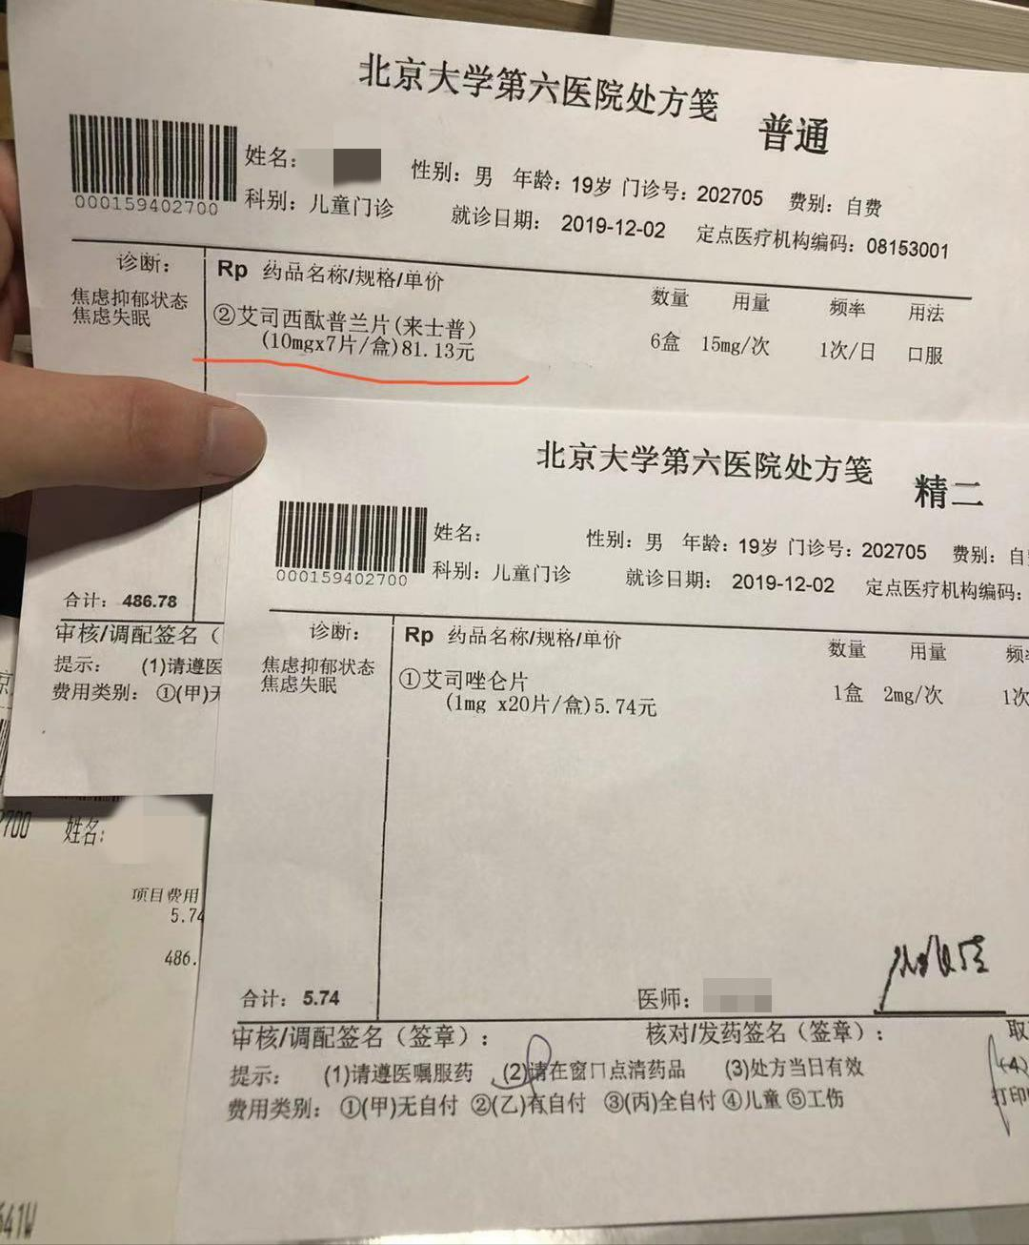

张兆第一次就诊时，医生认为他是假性注意力障碍，开了抗抑郁药和安眠药，复诊时他才被确诊。

此前服用抗抑郁药，他有明显的不耐受反应，吃了一周后才消失，他担心吃专注达也会有副作用，为避免影响到开学后的补考，他提前了两周吃药。

张兆形容，吃完后感觉视觉、听觉都清澈了，还有说不清的自信。可第二次吃，这些药效消失了，副作用更为明显：心跳剧烈得全身发抖，坐在书桌前异常焦躁，不断变换坐姿，之后开始头疼，“有点像发烧，头很沉”，晚上10点多躺在床上，失眠到凌晨三四点。

他只能吃一天歇一天，那两周每天都在复习，可有时头疼得只能躺着。大多时候，他都在房间里独自忍受，很少和父母说起，“他们觉得ADHD检查很多余，不需要治疗”。

父亲更在意他的成绩。自从大二第一学期挂科3门后，父亲便经常借机责难他。当时寒假过年，父子俩因此吵得面红耳赤，父亲觉得他懒惰、狡辩、不上进，混着酒气的训斥回荡整个客厅，而亲戚基本都站在父亲这边。当着所有人的面，张兆控制不住哭了。

他变得焦虑，每天想着如何提高学习效率，基本一放学就去图书馆，却还是考不过。补考时他没摆脱副作用，仍选择吃药，“图个心理安慰”。最终结果依然不理想：重修3门。

专注达没吃完，他换了另一种药：择思达。可吃完就吐，人变得嗜睡，身体像发烧一样，上课完全听不进去。连续吃两周后副作用还在，他坚持不下去了。之后他又去了两次医院，医生都表示：国内只有这两种治疗ADHD的药物。

去一趟医院不容易，他还是开了一盒专注达，“抱着侥幸心理”随缘吃，希望第一次吃药的感觉能重现，整瓶吃完后，他彻底死心。

事实上，药物并非对所有ADHD患者都有效。在一些临床实验中，20%~50%的成人因服药无效、药物副作用、剂量不足而无法改善ADHD症状。

张兆羡慕那些吃了药就有所改善的患者，比如罗永浩。

罗永浩或许是国内最知名的ADHD患者，他在2016年某读书节目中介绍的一本《分心不是我的错》，是圈内常被提及的“启蒙读物”，张兆等不少患者就是通过他和这本书才了解到ADHD。罗永浩曾对媒体表示，自己服用利他林后，极不稳定的情绪得到了控制。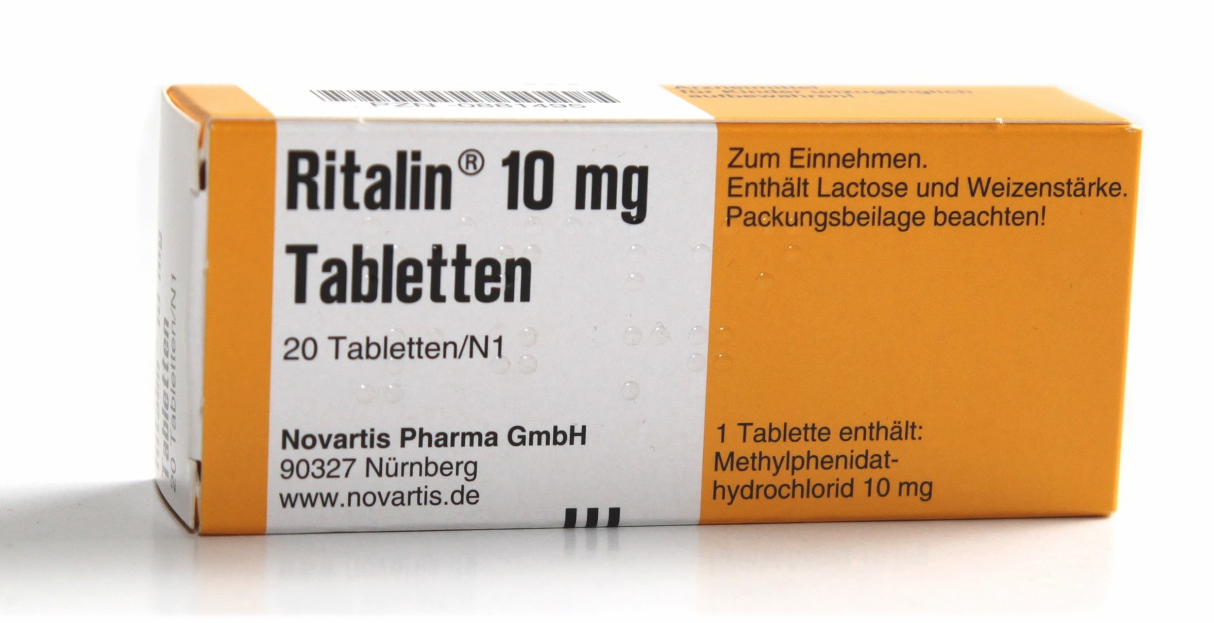

利他林 资料图

利他林相当于进口版的专注达，属于中枢神经兴奋药，成瘾性强。这类ADHD药物，在国外多达8种。不过，更多的选择，也可能意味着更多的负担。

许语蓉服用的安非他命类药物阿德拉，在国内就未被批准上市。拿到药后，她和男友爆发了多次争吵，男友认为，ADHD不需要吃药，她只是自制力不够，以及阿德拉是毒品——美国是ADHD药物滥用最严重的国家。

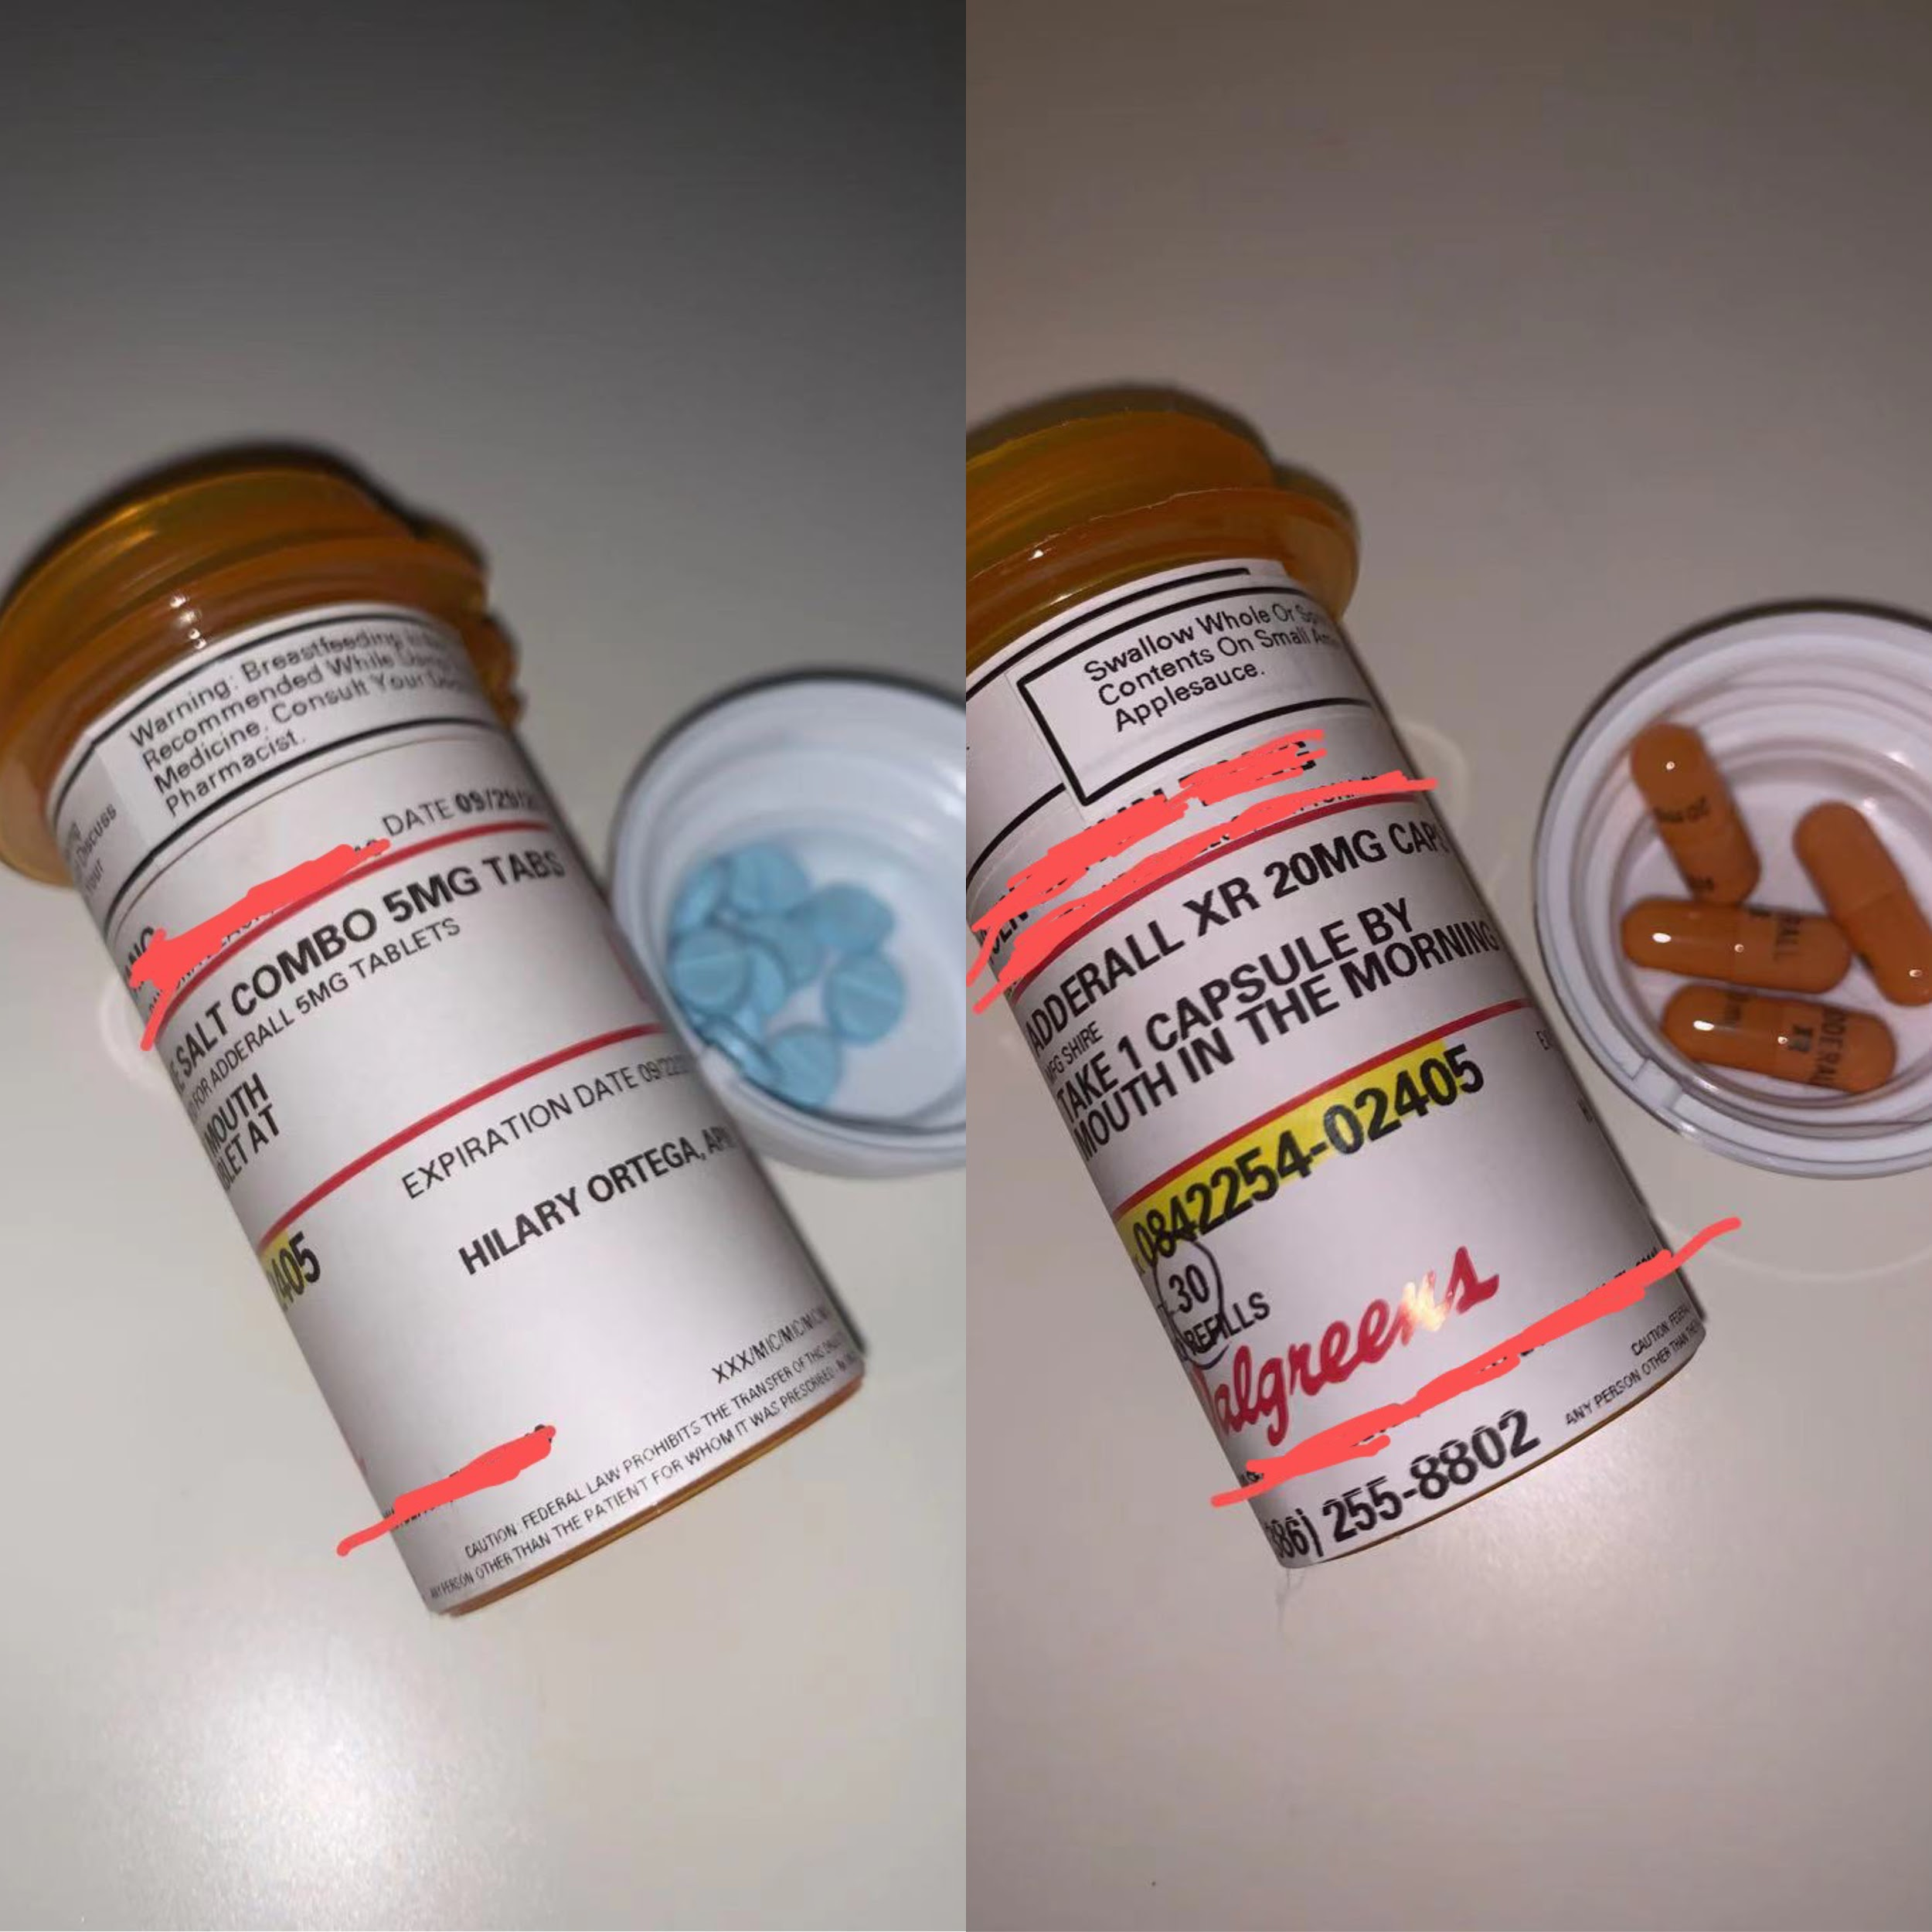

左为阿德拉速效5mg，右为20mg，在美国阿德拉同为管制药物，用量严格控制。

在YouTube上看了整整两天注意事项和副作用后，许语蓉还是决定吃药。吃完后，她第一次体验到专注听完整节网课是什么感觉。可药效一过，“乱七八糟的想法报复性地涌回脑海，恶心、反胃、头晕，还有强烈的饥饿感也轮番登场”。

这让许语蓉开始怀疑：药效过后的状态和瘾君子有什么区别？自己用副作用换十二小时的专注值得吗？

虽然减小剂量后，情况有所好转，但她仍然纠结。她一直跟进电子杂志《ADDitude》里的研究和诊疗进展，其中几篇医学论文“说服”她吃药没那么坏，可YouTube上的阿德拉成瘾故事又让她不得不忌惮。每当看到一些“吃药治精神疾病是瘾君子”的评论，许语蓉都觉得是当头一棒。

于是，她经常故意不吃药，拖到实在跟不上学习了，才吃。可是，耐药性却增长得很快，“现在吃5mg，一天还得喝两杯咖啡”。

**袭涌黑市的“聪明药”**

读本科时，吴国涛为了看得下书，撕了500元。

当时舍友都在睡觉，他在桌旁一张张地撕人民币，撕完丢垃圾袋，偷偷下楼扔掉。他一个月生活费1000元，撕钱使他对务农的父母感到极度愧疚，他想将这份愧疚转化成学习的动力。算是奏效了一年。

但这种方法“太费钱了”，而且并不总是管用。吴国涛换了一种更极端的方式：买利他林。

利他林等哌甲酯类药物，是国家严控的一类精神药物，即“红处方药”，需凭借有资质的医生开具的红色处方单，才能在医院药房拿到，用量限制极严。国内医院一般也不会开利他林。

当时吴国涛并未确诊，没有处方单，但距离考研不到三个月，他需要药物来保障学习。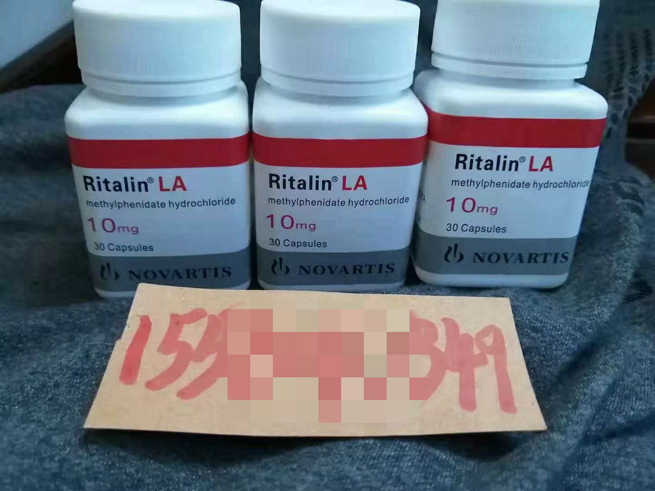

药贩子在ADHD的QQ群中发的闪图，图为利他林。

因为手头紧，他只买了半盒，15颗，花了150元。收到快递时，一板胶囊装在透明封口袋里，他也不知道是真是假，吃完后会莫名突然很想哭，这让他对这个药产生了恐惧。可在考研压力下，他还是吃了14颗，最后一颗给了同考研的同学。

其实，利他林和阿德拉还有个更通俗的名称：“聪明药”。在联合国《精神药物公约》四级分类中，与四氢大麻酚(大麻主要成分)并列为第二类药物，滥用可能导致精神错乱，甚至昏迷、惊厥、猝死。

北京高新医院医务处主任兼戒毒科主任徐杰此前接受采访表示，2018年，他接触的60多例利他林成瘾患者中，约有50%最终染上毒品。最小的患者才刚满15周岁。该药滥用现象已屡见报端，用药群体多是为了高考、考研、考公及更好地工作的年轻人。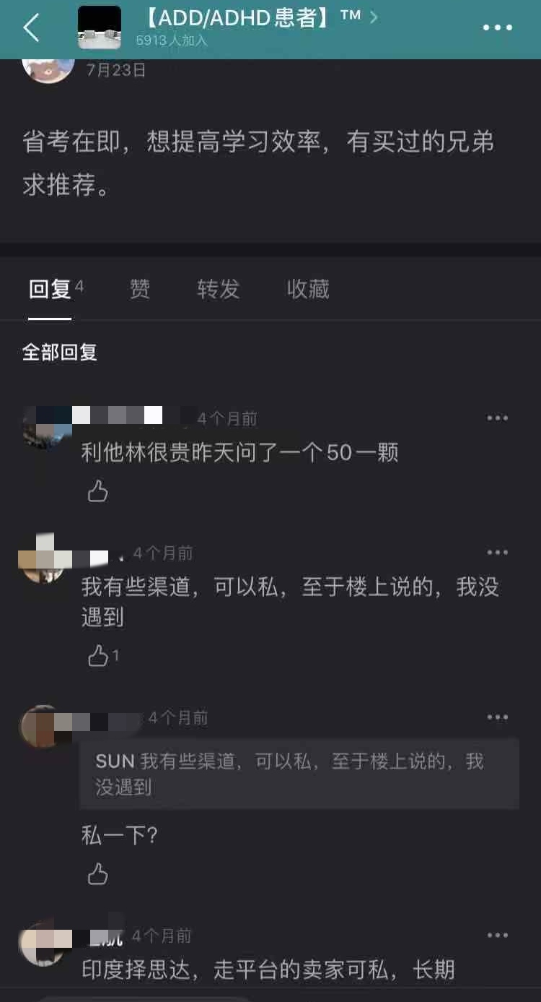

豆瓣求药贴。网络截图

那么，吴国涛的药，是怎么买到的呢？

“很多人说自己在医院开的，吃不掉，或者没有用，拿去转卖。”吴国涛回忆，至少在2017年以前，一些二手交易平台能直接搜到利他林的谐音，“力他灵”，“力他能”等。

而他订单所显示的“药名”更为隐晦：印度代购海外邮寄正品工艺品国，商品单价10元。如今打开链接，显示店铺不存在或已关闭。

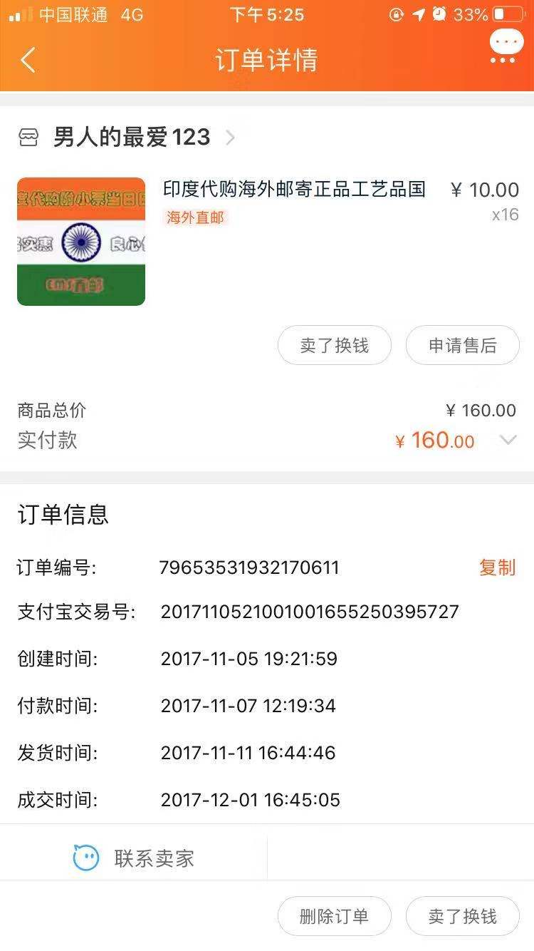

吴国涛在闲鱼上的买药链接，如今已失效。

澎湃新闻记者在闲鱼上搜索“利他”“专注da”，发现依旧有商家在隐蔽出售利他林，称是诺华出品（电影《我不是药神》中的抗癌公司），其主页两件利他林商品分别有26人、23人想要。

据《药品安全法》，未经批准生产、进口，或依照本法必须检验而未经检验即销售的药品视为假药。而药贩子私自将从国外购买的利他林带回国内销售，已涉嫌走私贩卖假药罪。

这些管控药物，正以一种肉眼可见的方式，流通于各大网络社交平台。

在广东省人民医院惠福分院确诊的黄斌发过帖子，称他多次私聊过豆瓣上的药贩子，其常见说法主要有：1.换药了，剩下的药可以出；2.跟别人换药用；3.直接表示卖药、有药，私聊。

他曾举报过豆瓣的卖药帖子，可过段时间去看，还在，他有些无奈。据他观察，药贩子在知乎上没有豆瓣那么明目张胆，一般只在相关提问、文章的评论区出没，通常要求私聊交易。

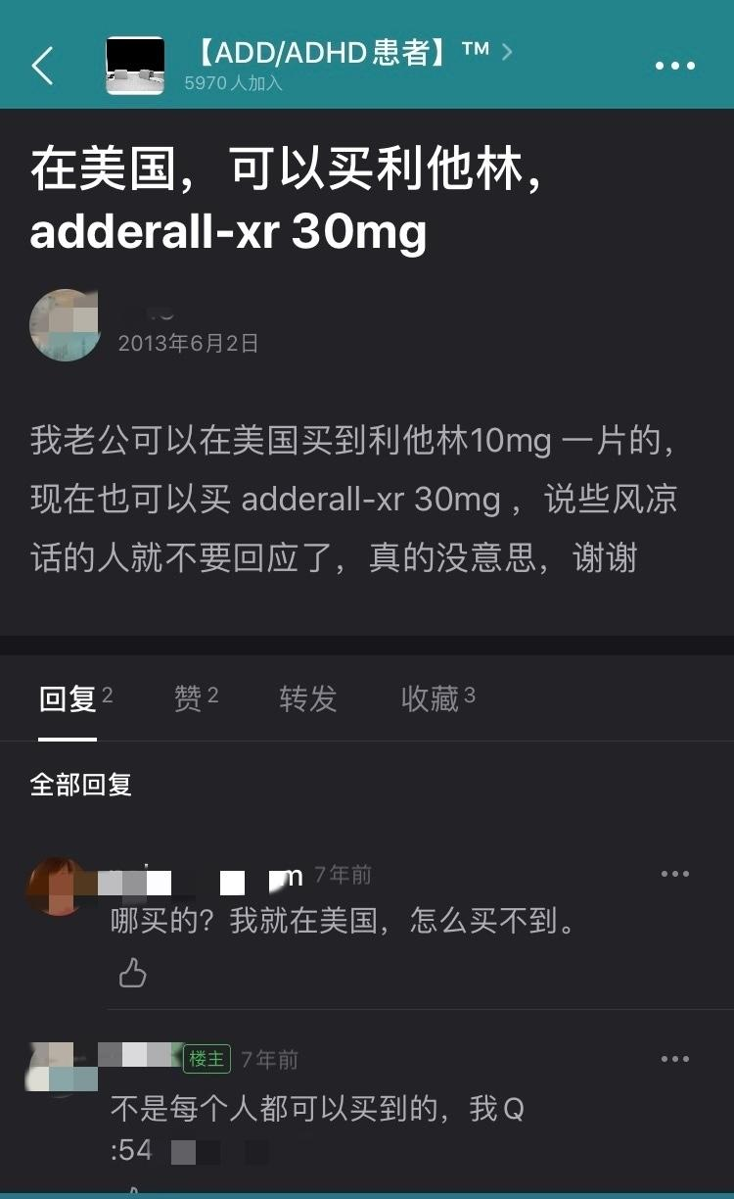

豆瓣卖药帖。网络截图

“几乎每个群都有药贩子。”吴国涛运营“ADHD互助联盟”及相关群聊近两年了，以他和群友交流的经验，私自用药的人绝不在少数。

他认识的ADHD患者，几乎都在确诊前买过药，原因多种多样：比如自我“诊断”是ADHD，直接买药；当地没有就诊医院，看病受制于时间、经济成本；医生开的药吃完了或药不管用，图方便在网上买。

提及国内的黑市，卓奕认为，这是结构性障碍导致的现象，在医院确诊率极低的情况下，一些患者不得不另寻他路。另外，ADHD患者自身的冲动性，也助长了这种风气。

“没吃过药的对吃药都有一种疯狂的期盼，或许是出于对改善自我的渴望吧。”她希望相关科普能再多一些，至少让大家知道，很多问题，不是单靠吃药就能改变的。

（除吴国涛外，文中ADHD患者均为化名）